Лабораторная работа №3

Дискреционное разграничение прав в Linux. Два пользователя

Кувшинова К.О. группа НФИ-02-19

Содержание

# 1 Цель работы

Целью данной лабораторной работы является приобретение практических навыков работы в консоли с атрибутами файлов для групп пользователей.

# 2 Выполнение лабораторной работы

1. В установленной операционной системе создали учётную запись пользователя guest (используя учётную запись администратора) с помощью команды **useradd guest**
2. Задали пароль для пользователя guest (используя учётную запись администратора) с помощью команды **passwd guest**
3. Аналогично создали второго пользователя guest2.
4. Добавили пользователя guest2 в группу guest с помощью команды **gpasswd -a guest2 guest** (fig. 1)

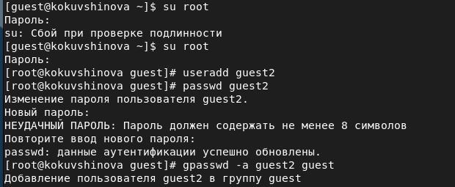

Figure 1: Создали пользователя guest2 и добавили его в группу guest

1. Осуществили вход в систему от двух пользователей на двух разных консолях: guest на первой консоли и guest2 на второй консоли.(fig. 2) (fig. 3)

Figure 2: Вход в систему от пользователя guest

Figure 2: Вход в систему от пользователя guest

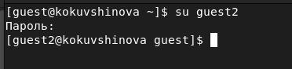

Figure 3: Вход в систему от пользователя guest2

1. Для обоих пользователей командой pwd определим директорию, в которой находимся. В обеих консолях находимся в директории */home/guest*. В первой командной строке это выглядит как знак тильды *~*, во второй - *guest* (fig. 4)

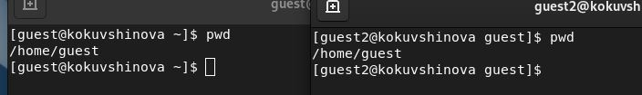

Figure 4: Вывод команды pwd в каждой консоли

1. Уточним имя пользователя, его группу, кто входит в неё и к каким группам принадлежит он сам. В первой консоли видим, что имя пользователя guest, во второй - guest2. Группа в первой консоли - 1002, во второй 1002 и 1003. Командами **groups guest** и **groups guest2** определим в какие группы входят пользователи guest и guest2. guest находится в группе guest, а guest2 - в группах guest и guest2. Команды **id -Gn** и **id -G** вывели данные о группах, в которые входит текущий пользователь. Вывод данных команд соответствует выводу команды **groups**. (fig. 5)

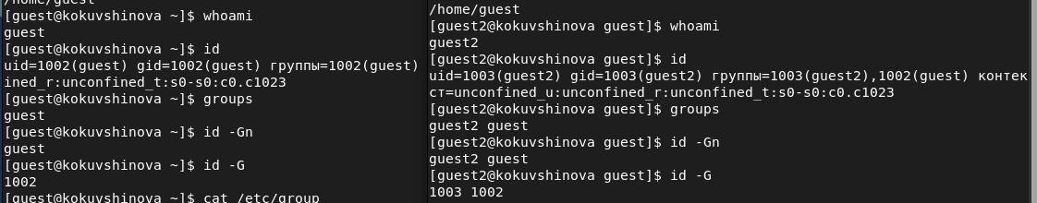

Figure 5: Вывод имени пользователя и его группы в каждой консоли

1. Сравним полученную информацию с содержимым файла /etc/group с помощью команды **cat /etc/group | grep guest**. В обеих консолях видим одинаковый вывод : в группе 1002 находится пользователи guest и guest2, а в группе 1003 - только guest2.(fig. 6)



Figure 6: Вывод команды cat /etc/group | grep guest

1. От имени пользователя guest2 выполним регистрацию пользователя guest2 в группе guest командой **newgrp guest** (fig. 7)

Figure 7: Регистрация пользователя guest2 в группе guest

Figure 7: Регистрация пользователя guest2 в группе guest

1. От имени пользователя guest изменим права директории /home/guest, разрешив все действия для пользователей группы **chmod g+rwx /home/guest** (fig. 8)

Figure 8: Изменения прав директории /home/guest от имени пользователя guest

Figure 8: Изменения прав директории /home/guest от имени пользователя guest

1. От имени пользователя guest снимем с директории /home guest/dir1 все атрибуты командой **chmod 000 dirl** и проверим правильность снятия атрибутов. (fig. 9)

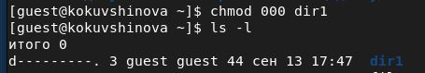

Figure 9: Изменения прав директории /home/guest/dir1 от имени пользователя guest

1. Меняя атрибуты у директории dir1 и файла file1 от имени пользователя guest и делая проверку от пользователя guest2, заполним таблицу “Установленные права и разрешённые действия для групп”. Для создания файла использовали команду **echo “test” > /home/guest/dir1/file1**

Для удаления файла использовали команду **rm /home/guest/dir1/file1**

Для записи в файл использовали команду **echo “text” > file**

Для чтения файла использовали команду **cat file**

Для смены директории использовали команду **cd dir**

Для просмотра файлов в директории использовали команду **ls -l**

Для переименования файла использовали команду **mv file1 file2**

Для смены атрибутов файла использовали команду **chmod (000 or another) file**

| Права дирректории | Права файла | Создание файла | Удаление файла | Запись в файл | Чтение файла | Смена дирректории | Просмотр файлов в директории | Переименование файла | Смена атрибутов файла |
| --- | --- | --- | --- | --- | --- | --- | --- | --- | --- |
| d(000) | (000) | - | - | - | - | - | - | - | - |
| d(000) | (010) | - | - | - | - | - | - | - | - |
| d(000) | (020) | - | - | - | - | - | - | - | - |
| d(000) | (030) | - | - | - | - | - | - | - | - |
| d(000) | (040) | - | - | - | - | - | - | - | - |
| d(000) | (050) | - | - | - | - | - | - | - | - |
| d(000) | (060) | - | - | - | - | - | - | - | - |
| d(000) | (070) | - | - | - | - | - | - | - | - |
| d(010) | (000) | - | - | - | - | - | - | - | - |
| d(010) | (010) | - | - | - | - | - | - | - | - |
| d(010) | (020) | - | - | - | - | - | - | - | - |
| d(010) | (030) | - | - | - | - | - | - | - | - |
| d(010) | (040) | - | - | - | - | - | - | - | - |
| d(010) | (050) | - | - | - | - | - | - | - | - |
| d(010) | (060) | - | - | - | - | - | - | - | - |
| d(010) | (070) | - | - | - | - | - | - | - | - |
| d(020) | (000) | - | - | - | - | - | - | - | - |
| d(020) | (010) | - | - | - | - | - | - | - | - |
| d(020) | (020) | - | - | - | - | - | - | - | - |
| d(020) | (030) | - | - | - | - | - | - | - | - |
| d(020) | (040) | - | - | - | - | - | - | - | - |
| d(020) | (050) | - | - | - | - | - | - | - | - |
| d(020) | (060) | - | - | - | - | - | - | - | - |
| d(020) | (070) | - | - | - | - | - | - | - | - |
| d(030) | (000) | + | + | - | - | + | - | + | + |
| d(030) | (010) | + | + | - | - | + | - | + | + |
| d(030) | (020) | + | + | + | - | + | - | + | + |
| d(030) | (030) | + | + | + | - | + | - | + | + |
| d(030) | (040) | + | + | - | + | + | - | + | + |
| d(030) | (050) | + | + | - | + | + | - | + | + |
| d(030) | (060) | + | + | + | + | + | - | + | + |
| d(030) | (070) | + | + | + | + | + | - | + | + |
| d(040) | (000) | - | - | - | - | - | + | - | - |
| d(040) | (010) | - | - | - | - | - | + | - | - |
| d(040) | (020) | - | - | - | - | - | + | - | - |
| d(040) | (030) | - | - | - | - | - | + | - | - |
| d(040) | (040) | - | - | - | - | - | + | - | - |
| d(040) | (050) | - | - | - | - | - | + | - | - |
| d(040) | (060) | - | - | - | - | - | + | - | - |
| d(040) | (070) | - | - | - | - | - | + | - | - |
| d(050) | (000) | - | + | - | - | - | + | - | + |
| d(050) | (010) | - | + | - | - | - | + | - | + |
| d(050) | (020) | - | + | + | - | - | + | - | + |
| d(050) | (030) | - | + | + | - | - | + | - | + |
| d(050) | (040) | - | + | - | + | - | + | - | + |
| d(050) | (050) | - | + | - | + | - | + | - | + |
| d(050) | (060) | - | + | + | + | - | + | - | + |
| d(050) | (070) | - | + | + | + | - | + | - | + |
| d(060) | (000) | - | - | - | - | - | - | - | - |
| d(060) | (010) | - | - | - | - | - | - | - | - |
| d(060) | (020) | - | - | - | - | - | - | - | - |
| d(060) | (030) | - | - | - | - | - | - | - | - |
| d(060) | (040) | - | - | - | - | - | - | - | - |
| d(060) | (050) | - | - | - | - | - | - | - | - |
| d(060) | (060) | - | - | - | - | - | - | - | - |
| d(060) | (070) | - | - | - | - | - | - | - | - |
| d(070) | (000) | + | + | - | - | + | + | + | + |
| d(070) | (010) | + | + | - | - | + | + | + | + |
| d(070) | (020) | + | + | + | - | + | + | + | + |
| d(070) | (030) | + | + | + | - | + | + | + | + |
| d(070) | (040) | + | + | - | + | + | + | + | + |
| d(070) | (050) | + | + | - | + | + | + | + | + |
| d(070) | (060) | + | + | + | + | + | + | + | + |
| d(070) | (070) | + | + | + | + | + | + | + | + |

1. На основании заполненной таблицы определили те или иные минимально необходимые права для выполнения пользователем guest2 операций внутри директории dir1 и заполнили таблицу “Минимальные права для совершения операций от имени пользователей входящих в группу”.

| Операции | Минимальные права на директорию | Минимальные права на файл |
| --- | --- | --- |
| Создание файла | d(030) | (000) |
| Удаление файла | d(030) | (000) |
| Четние файла | d(030) | (040) |
| Запись в файл | d(030) | (020) |
| Переименование файла | d(030) | (000) |
| Создание поддиректории | d(030) | (000) |
| Удаление поддиректории | d(030) | (000) |

# 3 Вывод

В ходе выполнения лабораторной работы мы приобрели практические навыки работы в консоли с атрибутами файлов для групп пользователей.

# 4 Библиография

1. Кулябов Д. С., Королькова А. В., Геворкян М. Н. Дискреционное разграничение прав в Linux. Два пользователя [Текст] / Кулябов Д. С., Королькова А. В., Геворкян М. Н. - Москва: - 4 с. [^1]: Дискреционное разграничение прав в Linux. Два пользователя.
2. Справочник 70 основных команд Linux: полное описание с примерами (https://eternalhost.net/blog/sozdanie-saytov/osnovnye-komandy-linux)